1_designprincipper_analyse

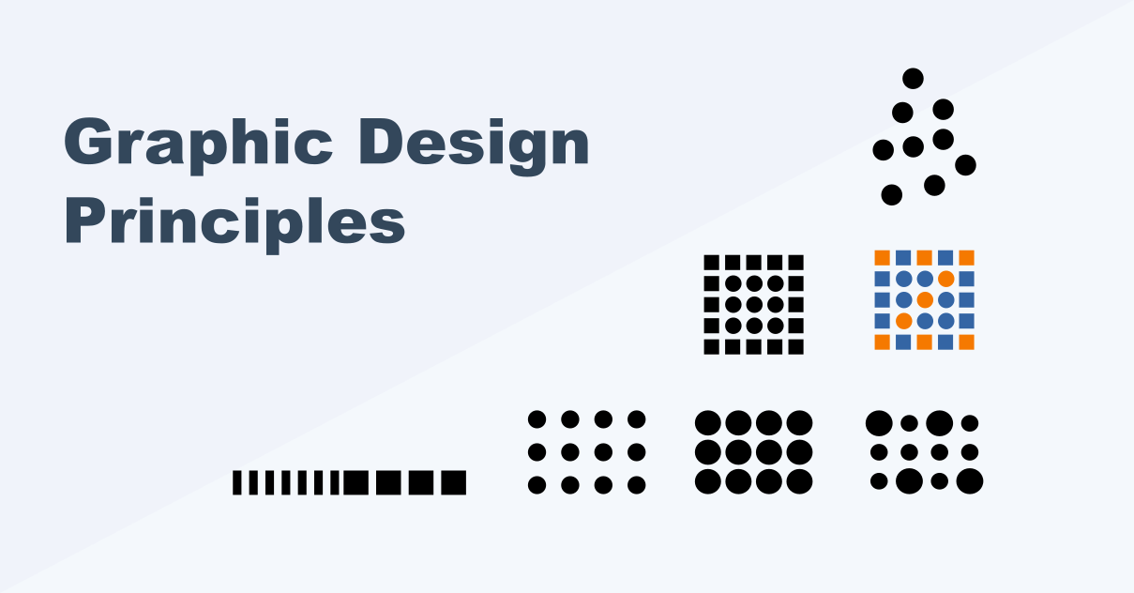

V1 – designprincipper

## Læringsmål

* Kunne genkende de gennemgåede designprincipper
* Kunne dokumentere din viden
* Arbejde og kommunikere i grupper
* Formidle din viden til klassen

## Kort fortalt

Du skal anvende din viden om Ian Wisler-Poulsens designprincipper til at lave en analyse af tre forskellige websites. Jeg har valgt to sider for dig, du skal til sidst vælge en selv.

Læs om de enkelte principper i dagens powerpoint, hvis du ikke kan huske dem.

## Opgave

Du skal lave en analyse af tre websites for at identificere de forskellige principper. Med udgangspunkt i disse kan du måske gætte hvad formålet er med siden. Du skal for hvert princip finde et eller to eksempler på dem. Hvis du ikke kan finde eksempler på dem, har du måske et gæt på hvorfor man ikke ser det princip i brug? Beskriv i alle tilfælde dine fund (eller mangel på fund) i kommentar-feltet.

Du skal udfylde 3 skemaer med følgende sider:

1. Ikeas hjemmeside
2. Aros’ hjemmeside (det store kunstmuseum i Aarhus)
3. En valgfri side – f.eks. en du jævnligt benytter, AspITs hjemmeside eller den sidste der tilfældigvis optræder i din browser-historik.

|  |  |  |
| --- | --- | --- |
| Website: https://www.ikea.com/dk/da/  Lavet af: Emil | | |
| Screenshot: |  | |
| Princip: | **Kommentar:** | **Billede:** |
| Nærhed: | Billederne står på række f. eks. I ”Anbefalet til dig” er der nogle billeder på en række, og under rækken er der et nyt emne som fungere på samme måde. |  |
| Lukkethed: | Nogle af billederne er i en kasse med noget tekst, mens  andre billeder ikke har noget tekst. |  |
| Linjer: | De fleste billeder er vandrette og så er der nogen der er lodrette. Jeg kunne ikke finde nogen der ikke havde alignment. |  |
| Enkelhed: | Der er billeder med og uden tekst, fra top til bund, og der er ikke noget der forstyrre ens øjne i siderne af siden. |  |
| Kontrast: | I toppen er der et billede der er større en de fire ved siden af, men ellers har resten af rækker med billeder, samme  størrelse. |  |
| Formål: | Formålet er nok at vise deres møbler frem, og hvordan de kan bruges. |  |

|  |  |  |
| --- | --- | --- |
| Website: https://www.aros.dk/da/  Lavet af: Emil | | |
| Screenshot: |  | |
| Princip: | **Kommentar:** | **Billede:** |
| Nærhed: | Der er nogle paragrafer der er over og under hinanden så man nemt kan se hænger sammen. |  |
| Lukkethed: | Der er ikke nogen kasser omkring tekst eller billeder, men det behøves heller ikke. |  |
| Linjer: | På hele siden scroller man sidelæns, så det hele er på en lang line. |  |
| Enkelhed: | Siden er meget enkel og overskuelig. En masse farver,  noget tekst og nogle billeder. |  |
| Kontrast: | Man ser mest en ting ad gangen, så det er ikke nemt at overse noget. |  |
| Formål: | Formålet er at give en smagsprøve på hvad man kan  forvente at se på museet. |  |

|  |  |  |
| --- | --- | --- |
| Website: https://www.reddit.com/  Lavet af: Emil | | |
| Screenshot: |  | |
| Princip: | **Kommentar:** | **Billede:** |
| Nærhed: | Man kan se at billedet og teksten høre sammen, fordi de er i samme boks. |  |
| Lukkethed: | Næsten alt på siden er i en kasse. |  |
| Linjer: | Alle opslag går lodret ned. |  |
| Enkelhed: | Det kan godt være lidt overskueligt de første par gange man er på siden. |  |
| Kontrast: | Det er en side hvor folk selv vælger hvor meget tekst de vil skrive i deres opslag, om de vil have et billede eller ikke. |  |
| Formål: | Det er et socialt medie, hvor man kan se og læse andres  opslag inden for forskellige emner. Eller lave sine egne  opslag. |  |

|  |  |  |
| --- | --- | --- |
| Website: https://play.tv2.dk/forside  Lavet af: Mark | | |
| Screenshot: |  | |
| Princip: | **Kommentar:** | **Billede:** |
| Nærhed: | Videoerne med baggrundsbillede og tilhørende titel og kategori. De enkelte videoer opfattes som hørende sammen da de er placeret indenfor samme boks: billede og tekst står ovenpå hinanden. Videoboksene ligner hinanden af struktur og man får ikke fornemmelse af der er et hierarki.  Links i navigationen er grupperet tæt på hinanden med samme styling, dog med et markeret link – den side man er på. |  |
| Lukkethed: | Navigationen er afgrænset af en lysere sort farve end resten af siden nedenunder. Desuden afgrænser en lysegrå vandret streg logo og navigation |  |
| Linjer: | Der er helt klar og overskuelig alignment på websitet. Der er gennemgående vandrette linjer der deler forskellige sektioner op. Her har jeg markeret linjerne med gul farve. |  |
| Enkelhed: | Websitet er domineret af billeder med mange farver og øverst et slideshow der kører når fanen er aktiv. Designet finder jeg ikke enkelt, men passende i forhold til sitets formål: at præsentere brugerne for deres mange videoer og kategorier. |  |
| Kontrast: | Slideshowets midterste/aktive billede er helt klart i fokus og markeret i kraft af de klare farver, placering midt på skærmen (vandret i al fald) og styrke (de to andre i slideshowet er neddæmpede). Dette giver fokus på et element ad gangen og etablerer et hierarki der kan hjælpe brugerens opmærksomhed. |  |
| Formål: | Formålet må være at præsentere tv2-plays mange forskelligartede videoer og kategorier. Det er meget almindeligt på streaming-tjenester at vise deres indhold på denne måde, med tiles, mange farver og meget visuelt indhold. |  |

## Kriterie for færdiggørelse

Når du mener du er færdig, skal du vise det til din underviser